

**INSCRIPCIO NOU SOCI CENTRE CATALA DE BASILEA**

Per persones nascudes a Catalunya o simpatitzans de la llengua i cultura catalanes

que tenen, o tenien, fixada la seva residència a un dels païssos de l’anomenada

“Regio Bsiliensis (Suïssa, Alemanya, França)

|  |  |
| --- | --- |
| Dades Inscripcio nou soci | |
| Cognoms, nom:(*) | Nro. Passaport/DNI:(*) |
| Adreça actual: (*) | |
| Codi postal, Localitat: (*) |  |
| País:(*) | Telèfon fixe:(*)  Móvil:  E-mail: |
| Data, localitat i país de naixement | Llengua d’ús habitual  Llengua d’us a la feina |
| Professió: | Afeccions fora de la feina:  (culturals,esportives, ...) |

(*) Camps Obligatoris

|  |  |
| --- | --- |
| Localitat: | Data: |

Signatura del Solicitant Segell del Centre Català

|  |  |
| --- | --- |
| Qüota anual: (2013) 40.- CHF Individual  50,- CHF Familia  Adjunt, UNA FULLETA per fer efectiu el pagament en una oficina de correus a Suïssa. | Per més informacio:  [joanmanelazuaga@hotmail.com](mailto:joanmanelazuaga@hotmail.com)  (President) |

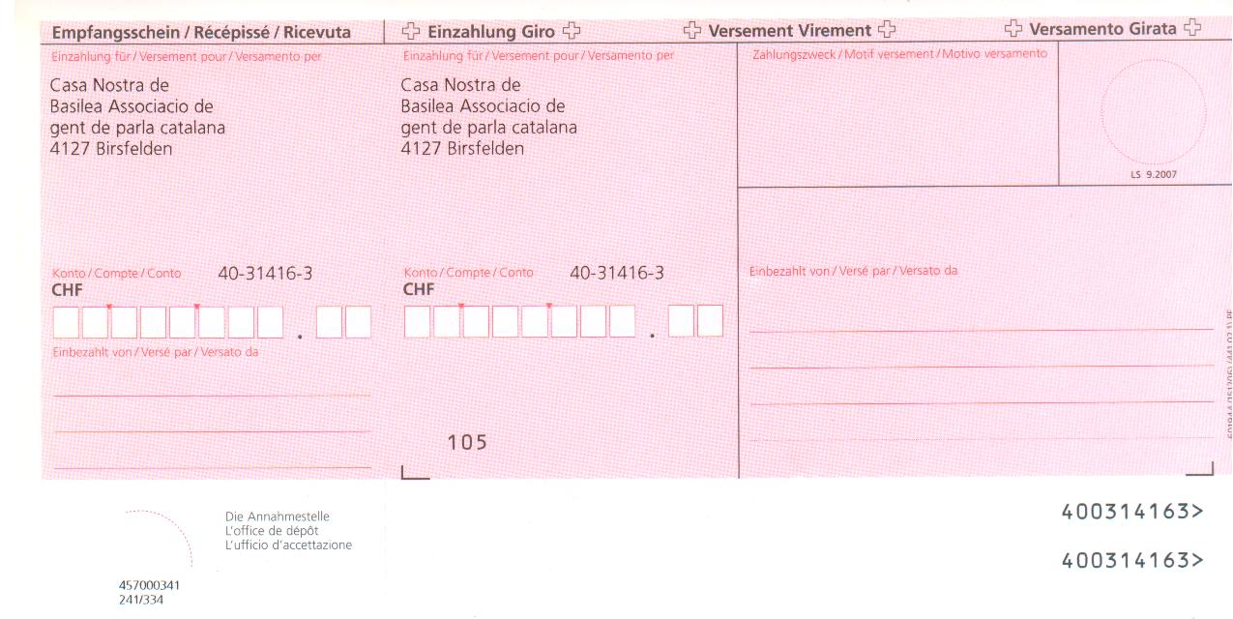

Amb el suport de la Secretaria de Relacions Exteriors de la Presidència de la Generalitat de Catalunya